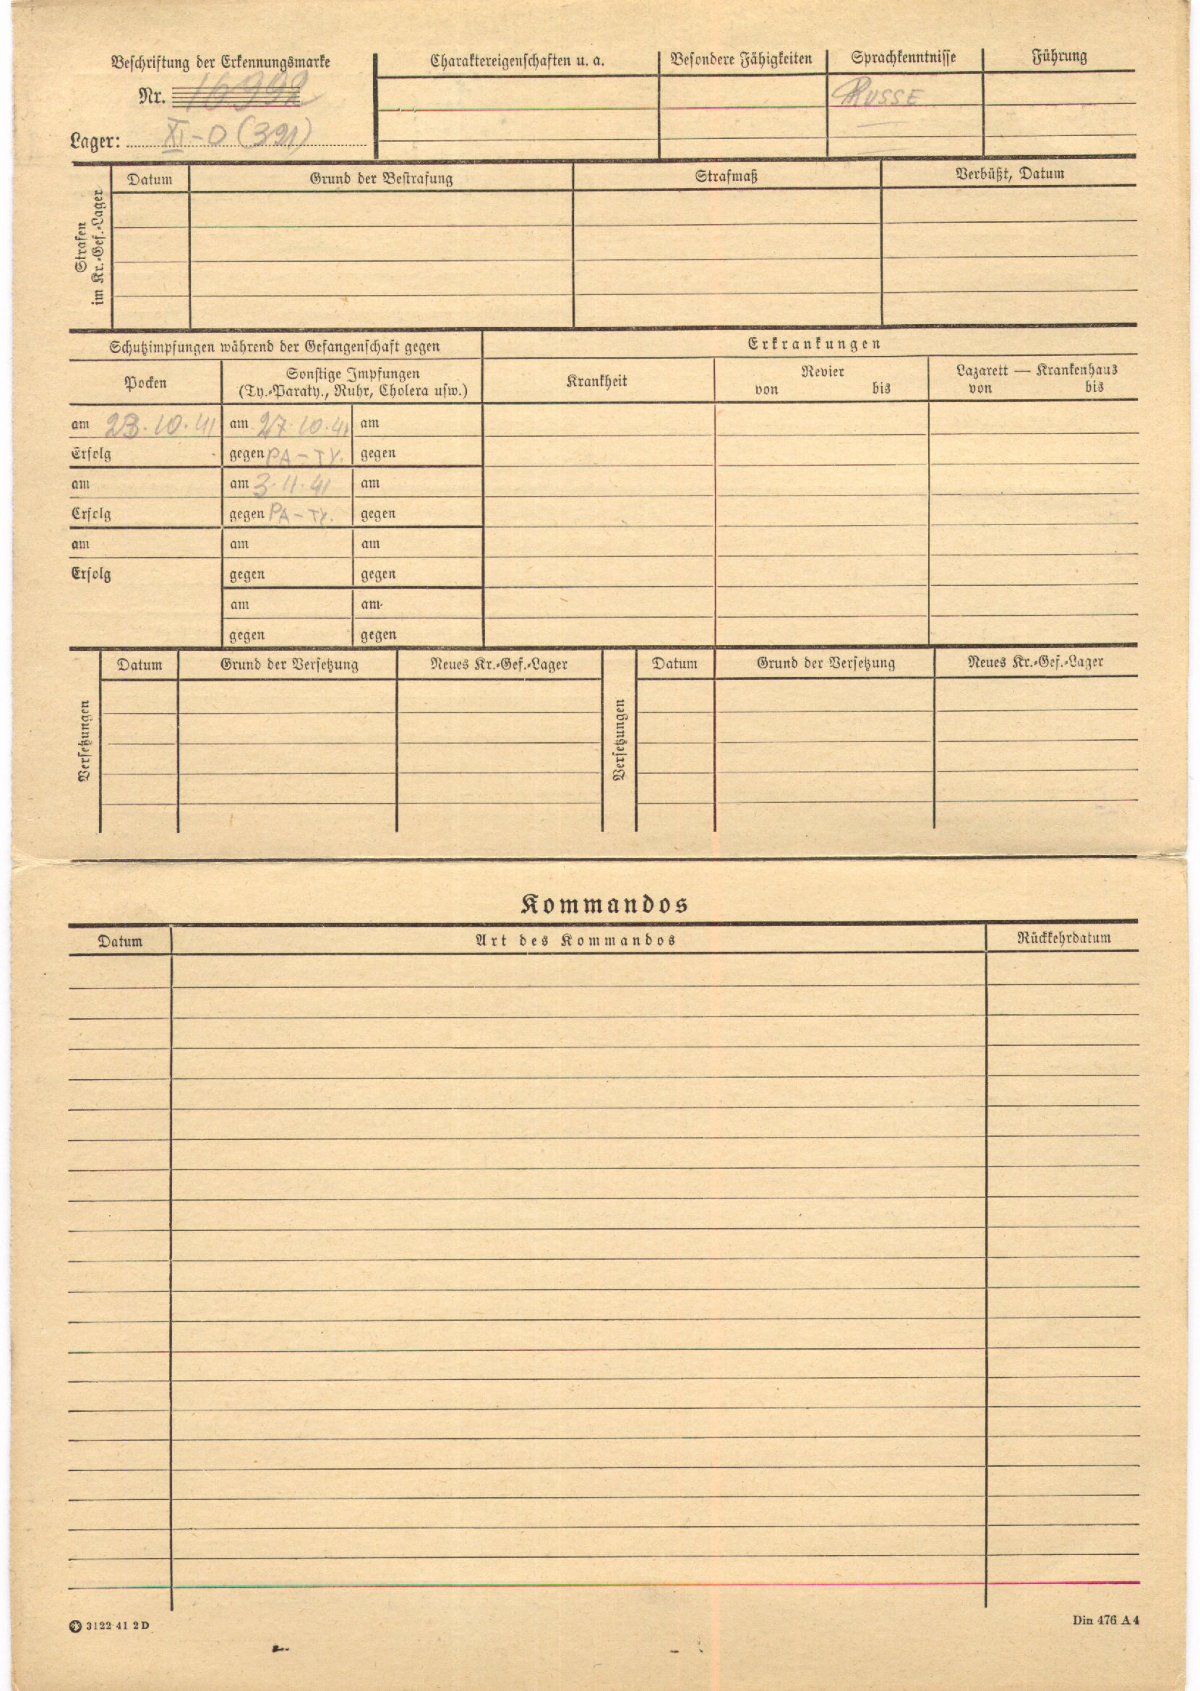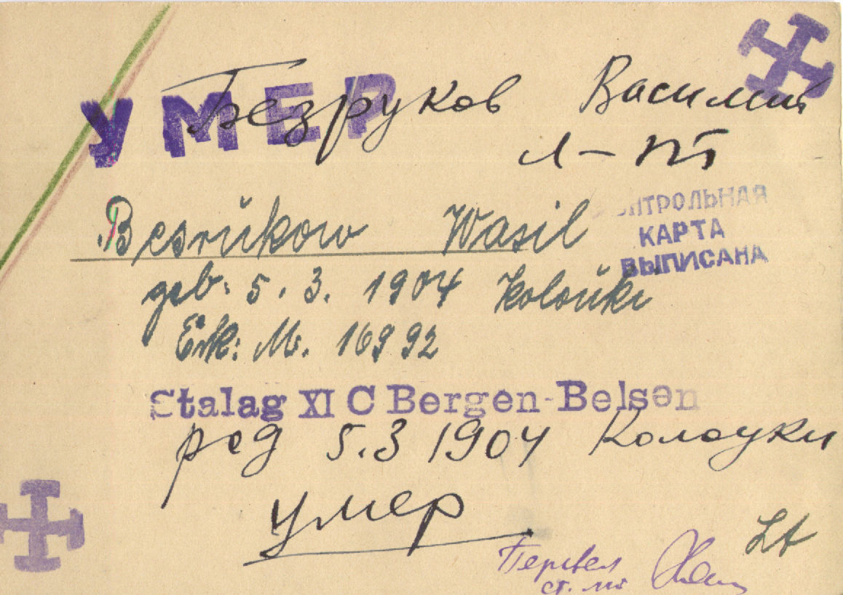
272033305
Информация о военнопленном
Фамилия | Безруков
Имя | Василий
Отчество | Яковлевич
Дата рождения/Возраст | 05.03.1904
Место рождения | Колдуки
Лагерный номер | 16992
Дата пленения | 02.09.1941
Место пленения | Вязьма
Лагерь | шталаг XI D (321)
Судьба | попал в плен
Последнее место службы | пех.
Воинское звание | лейтенант
Название источника информации | ЦАМО
